**Білім алушылардың сабақтан тыс әр түрлі нысандарын ұйымдастырылуы,қамтылуы**

2021-2022 оқу жылында білім алушылардың бойында рухани-адамгершілік, көркем-эстетикалық, жеке тұлғалық қасиеттерді қалыптастыру мақсатында түрлі үйірмелер өз жұмыстарын жүргізді. Аталған үйірмелер мен спорттық секциялар мектеп директоры Ж.Калиеваның №58 бұйрығы негізінде құрылып жүргізетін пән мұғалімдері бекітілді.

Үйірме сабақтары сабақтан тыс уақытта оқушылардың бос уақыттарын тиімді ұйымдастыру мақсатында жүргізілді. Сабақтан тыс жұмыстардың арнайы кестесі жасақталып, сабақтар кестеге сәйкес өткізілді. Қазіргі білім берудің басты мақсаты болып табылатын шығармашыл, іскер, заманға сай қабілетті, жан-жақты тұлға қалыптастыру бағытында маңызды жұмыстар жасалды. Білім алушылардың іскерлігі мен дағдыларын қалыптастыра отырып, шығармашылық жұмысқа баулу, ой-өрісінің дамуына жағдай туғызу. Олардың шығармашылық қабілеттерінің дамытып, жан-жақты бойындағы қабілеттеріне сай ашылуға мүмкіндік беру,ғылыми-зерттеу дағдыларына көңіл бөлу,танымдық әлеуетін жан-жақты өсіруге ден қою секілді мақсат-міндеттерге сәйкес үйірме, секция,клуб жұмыстары тұрақты өткізілді. Еңбек және дене тәрбиесін оқушы бойында дамыту мақсатында үйірме жоспарына сәйкес сенбіліктер, тазалық жұмыстары, спорттық жарыстар мен турнирлер ұйымдастырылып отырды.

<https://www.instagram.com/p/Cb8Bz1mgCA1/?igsh=MTc4MmM1YmI2Ng>**==**

<https://www.instagram.com/tv/CdIh3TuAxQq/?igsh=MTc4MmM1YmI2Ng>==

<https://www.instagram.com/p/CdIisXaAM8G/?igsh=MTc4MmM1YmI2Ng>==

Білім алушылардың рухани дүниесін байыта отырып, эстетикалық, көркемдік,адамгершілік тәрбие беру мақсатында мектепте «Балалар және театр» жобасы аясында «Таңшолпан» театр үйірмесі жұмыс жасады. Үйірмеге қабілетті оқушылар тартылып, жоспарға сәйкес сахнаға бейімдеу, ақпарат беру сабақтары жүргізіліп, қойылымдар қойылды. Жүйелі жұмыстар нәтижесінде 2022 жылдың ақпан айында өткен аудандық театр фестиваліне қатысып, «Ән көгінің сұңқары- Шәмші» қойылымын қойып, «Үздік жас актер» номинациясына ие болды. Жыл соңында «Таңшолпан» театр үйірмесі мен мектепте жүргізілген «Домбыра» үйірмесінің жұмыстары қорытындыланып «Өнерлі өркен» тақырыбында шығармашылық есеп концерті өтті.

<https://www.instagram.com/p/CdvHtP4gdeb/?igsh=MTc4MmM1YmI2Ng>==

<https://www.instagram.com/p/CaXNJd_gN1y/?igsh=MTc4MmM1YmI2Ng>==

<https://www.instagram.com/p/CaXNJd_gN1y/?igsh=MTc4MmM1YmI2Ng>==

<https://www.instagram.com/tv/CMj_4N1AvMq/?igsh=MTc4MmM1YmI2Ng>==

**«Балалар және театр»** жобасы аясында «Таңшолпан» театр үйірмесінің мүшесі Кеңес А облыстық деңгейдегі «Театр балалар көзімен» тақырыбындағы эссе байқауына қатысып жүлделі ІІ орынды иеленді.

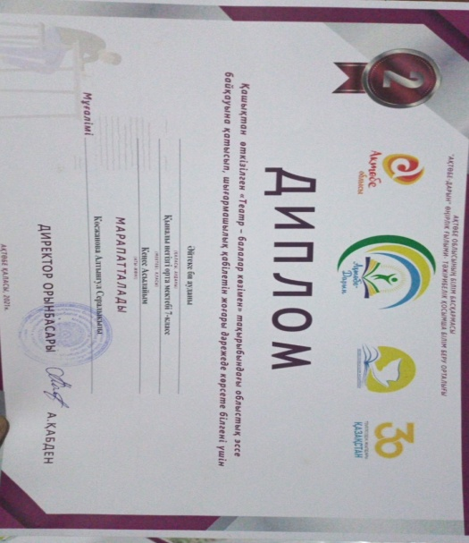

**«Ұшқыр ой алаңы»** жобасы аясындағы **«Парасат»** дебаттық клубында 2021-2022 оқу жылында 10 білім алушы қамтылды. Жетекшісі қазақ тілі мен әдебиеті пәні мұғалімі Отарбаева Ж.А. Оқу жылының басында мектепішілік құрылған «Парасат» дебаттық клубының жұмыс жоспары бекітіліп, мүшелерін жасақтау, мақсат-міндеттерін айқындау жұмыстары жүргізілді. Арнайы мектепішілік «Парасат» дебат клубының стенді жасақталды және жаңартылып тұрады.

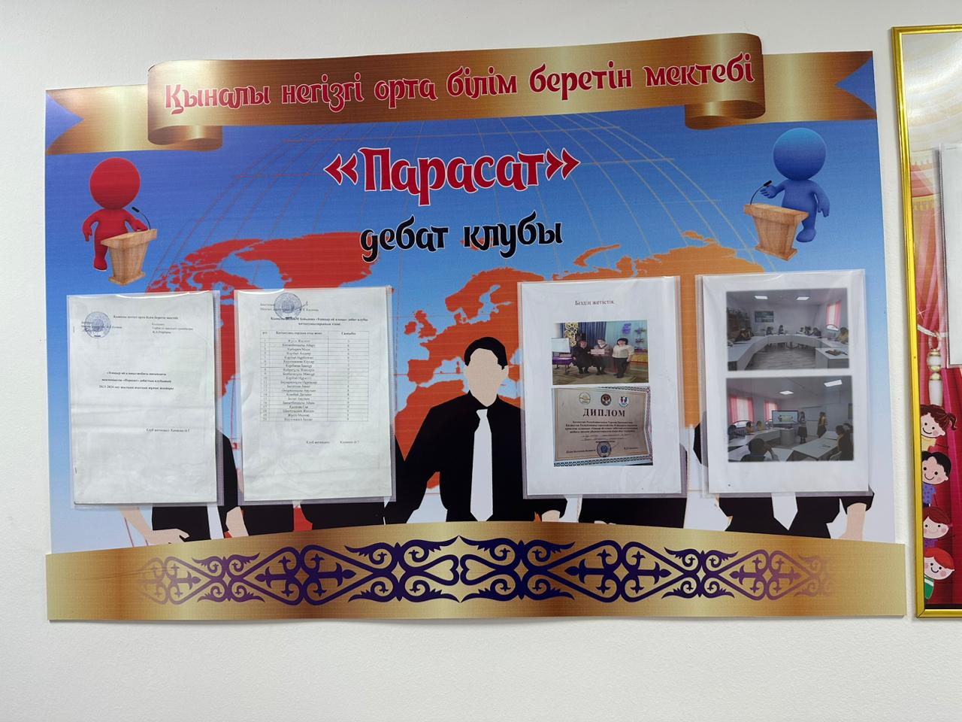

Ай сайын тұрақты түрде мектепішілік дебат турнирі ұйымдастырылды. Сондай- ақ,«Дебат ойынының ережелері. АПФ ойынының артықшылықтары» тақырыбында клуб мүшелерімен жиын өтіп, түсіндіру жұмыстары жүргізілді.

Қазан айында «Қазақстанда атом электр станциялары қажет пе?» тақырында мектепішілік дебат турнир өтті.

<https://www.instagram.com/p/CUwN9vFot7I/?igsh=MTc4MmM1YmI2Ng>==

Қазан айында клуб мүшелері мектепішілік қана емес, аудандық турнирлерге қатыса отырып, жетістікке қол жеткізді.

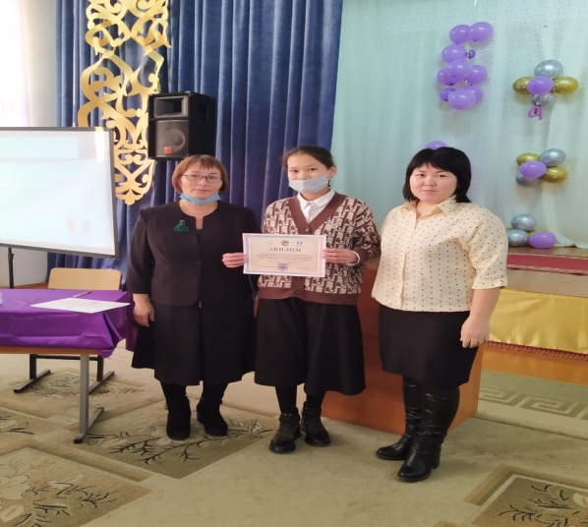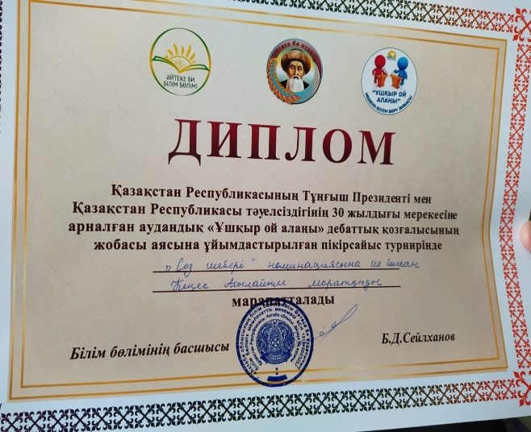

«Парасат» дебат клубының мүшелері 7-сынып оқушылары Кәрібай Н,Кеңес А аудандық турнирге қатысып, Кеңес А **«Сөз шебері»** номинациясына ие болды.

Жоспар бойынша дебат мүшелерінің ұйымдастыруымен «Алаш азаматтарының мерейтойлары- ұрпақ жадында», «Мәңгілік Елдің мызғымас 7 құндылығы»тақырыптарында дөңгелек үстелдер өткізілді. Сонымен «БП Пандемияға қарсы вакцинацияны қолдайды» тақырыптарында дебат ойындары өтті.

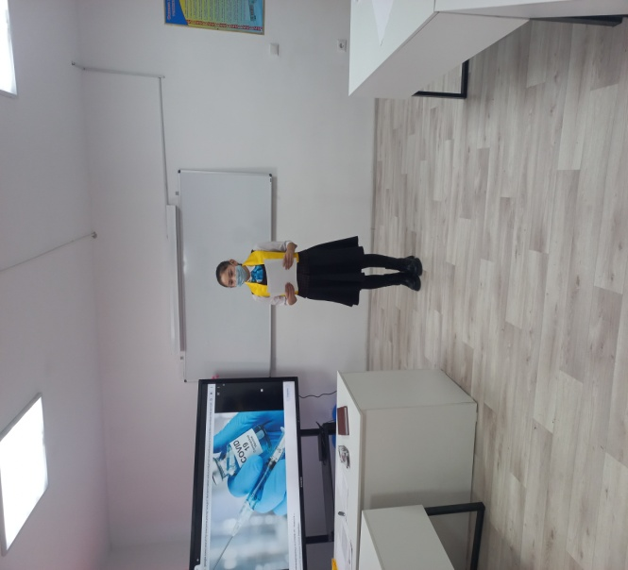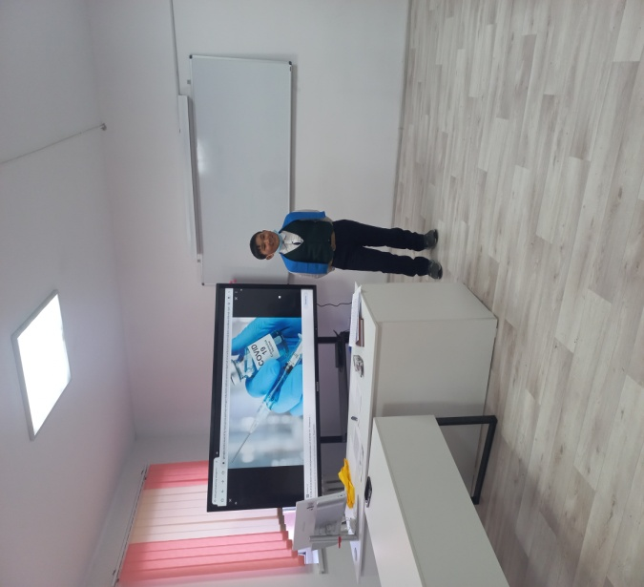

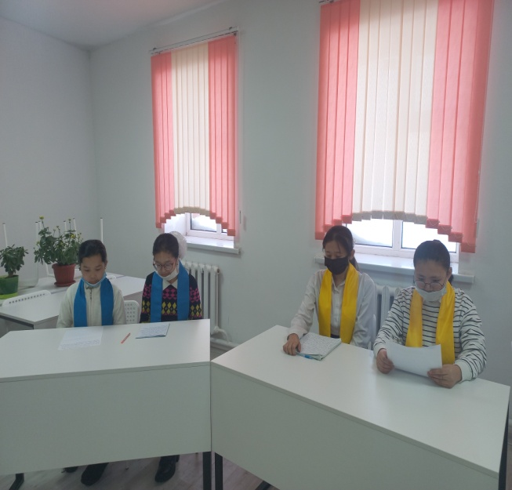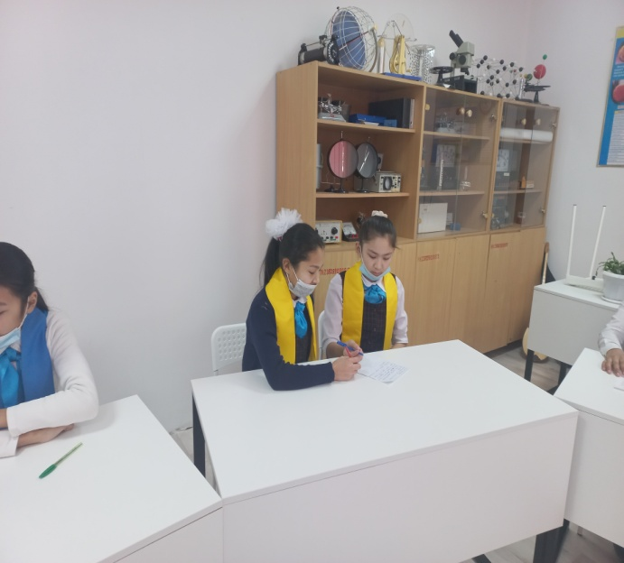

Қаңтар айында түрлі қарарларда мектепішілік дебат турнирі өтті. Турнирге клуб мүшелерінен құралған 5 фракция қатысты.

<https://www.instagram.com/p/CZMjMgKgEbP/?igsh=MTc4MmM1YmI2Ng>==

Сондай –ақ наурыз, сәуір айларында жоспарға сәйкес дебат фракциясының жетекшісі Кәрібай Н ұйымдастыруымен мектепішілік дебаттар жүргізілді.

<https://www.instagram.com/p/CbNkWhaAU9h/?igsh=MTc4MmM1YmI2Ng>==

<https://www.instagram.com/p/Cb-fWfig3KX/?igsh=MTc4MmM1YmI2Ng>==

Бұдан басқа «Қауіпсіз интернет», «Байлық артық па, білім артық па» тақырыптарында дебаттар жоспарға сәйкес тұрақты өткізіліп тұрды.

**2021-2022 оқу жылы бойынша спорттық секциялар жұмысының тиімділігі:**

1. Ақтөбе қаласы №76 ЖОББМ- де ҚР Тәуелсіздігінің 30 жылдығына орай ұйымдастырылған волейбол жарысынан ҚЫНАЛЫ НОББМ -І ОРЫН.
2. Аудандық Балалар арасында өткізілген **«Көңілді старт»** спорттық сайысында Қыналы НОББМ ІІІ орынға ие болды.
3. **«Домбыра-дастан»** үйірмесі бойынша Республикалық балалар мен жасөспірімдер арасындағы «Аспаптық орындау» домбыра аспабы байқауында 3 білім алушы Қалиева С, Болат А, Бақытбекқызы А

І дәрежелі дипломмен марапатталды.

|  |  |  |  |  |
| --- | --- | --- | --- | --- |
| **Жыл** | **Үйірме атауы** | **Қамтылған оқушылар саны** | **Өтілетін күні** | **Үйірме жетекшісі** |
| 2021-2022 | Шахмат | 19 | Бейсенбі | Жұмабаев Н.Ж |
| Теннис | 13 | Сейсенбі | Болатов Т.Е |
| «Домбыра-дастан» | 20 | Сәрсенбі | Әшім Н.Б. |
| «Таңшолпан» театры | 7 | Сәрсенбі | Косжанова А |

|  |  |  |  |  |
| --- | --- | --- | --- | --- |
| **Жыл** | **Үйірме атауы** | **Қамтылған**  **оқушылар саны** | **Өтілетін күні** | **Үйірме жетекшісі** |
| 2022-2023 | Шахмат | 20 | Дүйсенбі | Жұмабаев Н.Ж |
| Теннис | 13 | Сейсенбі | Болатов Т.Е |
| «Таңшолпан» театры | 13 | Сәрсенбі | Косжанова А |

|  |  |  |  |  |
| --- | --- | --- | --- | --- |
| **Жыл** | **Үйірме атауы** | **Қамтылған оқушылар саны** | **Өтілетін күні** | **Үйірме жетекшісі** |
| 2023-2024 | Шахмат | 20 | Сейсенбі | Жұмабаев Н.Ж |
| Теннис | 14 | Дүйсенбі | Болатов Т.Е |
| «Таңшолпан» театры | 15 | Сәрсенбі | Косжанова А |

2022-2023 оқу жылында білім алушылардың бойында рухани-адамгершілік, көркем-эстетикалық, жеке тұлғалық қасиеттерді қалыптастыру мақсатында түрлі үйірмелер өз жұмыстарын жүргізді. Аталған үйірмелер мен спорттық секциялар мектеп директоры Ж.Калиеваның 31.08.2022 ж № 73-2 бұйрығы негізінде құрылып жүргізетін пән мұғалімдері бекітілді. Бұйрық бойынша жыл бойына 2 спорттық секция, және 1 театр үйірмесі жұмыс жасады.

**«Үстел теннисі»**үйірмесі аптасына 1 рет өткізіледі. Үйірмеде 13 білім алушы қамтылды. Олар 4-сынып 6 оқушы, 9-сынып 7-оқушы. Оқушылар үстел теннисі үйірмесі бойынша аудан, облыс көлемінде жарыстарға қатысып, жетістіктерге жетіп жүрді.

**«Шахмат»** үйірмесінде 20 оқушы бар. Олар 5,6,7,8 сынып оқушылары.Үйірме қатысушылары мектепішілік деңгейдегі, аудандық деңгейдегі жарыстарға қатысып Алғыс хаттарға, жүлделі орындарға ие болып жүр. Үйірме қатысушысы Қалиева С, Кәрібай Н, Жүсіп М жүлделі орындар алып жүрген оқушылар.

**2022-2023 оқу жылы спорттық секциялар жұмысының тиімділігі:**

1.Оқушыларды салауатты өмір сүру салтына тәрбиелейді, оқушы бойындағы икемді қабілеттерді дамытады.

2.Оқушылар аудандық, облыстық, республикалық деңгейдегі спорттық жарыстарға қатысуда, жетістіктерге қол жеткізуде.

Қарабұтақ БЖСМ үстел теннисінен 2010-2012жж кіші ұлдар арасындағы аудандық біріншілігінде 8-сынып оқушылары Шектіғалиев Ж- 1-орын, Жүсіп М- ІІІ орын иеленсе, қыздар арасында Қалиева С 1-орынды иеленді. Үстел теннисінен әйелдер арасындағы Ақтөбе облысының чемпионатында командалық сында Қалиева Сая 1-орын. Үстел теннисінен 2007-2009 жж туылған жасөспірім қыздар арасында Түркістан қаласының ашық біріншілігінде жұптық кездесуде Қалиева С ІІ орын. Үстел теннисінен 2008 ж туылған және одан кіші қыздар арасында Ақтөбе облысы чемпионатында командалық есепте Қалиева С- ІІ орын. Қарабұтақ БЖСМ үстел теннисінен 2008-2009 жж қыздар арасында Қарабұтақ ауылы әкімінің облыстық ашық турнирінде Қалиева С ІІІ орын иеленді. Осы жетістіктер нәтижесінде мектебіміздің оқушысы 8-сынып оқушысы Қалиева Сая Әйтеке би аудандық мәдениет, тілдерді дамыту, дене шынықтыру және спорт бөлімі» ММ –нің 21.02.2023 ж №36 бұйрығы негізінде Үстел теннисінен «ҮШІНШІ ДӘРЕЖЕЛІ ЖАСӨСПІРІМДІК СПОРТТЫҚ РАЗРЯДЫ» берілді.

«**Таңшолпан»** театр үйірмесіне 2022-2023 оқу жылында 5-8 сынып оқушылары арасынан икемді, қызығушылығы бар 13 оқушы алынды. Жылдық жоспар жасалынып, отырыстары мен қойылымдары қойылды. Театр қатысушылары «Шалқан» және «Кішкентай маса» ертегісін сахналады.

**«Ұшқыр ой алаңы»** жобасы негізінде **«Парасат»** дебат клубында 2022-2023 оқу жылында 12 бала қамтылды. Оқу жылының басында жылдық жұмыс жоспары жасалынып бекітілді. Жетекшісі Қанапин Ә.Т. Жоспарға сәйкес жыл басында клуб мүшелерімен жиын өткізілді. Жылдық жоспар жасалынып таныстырылды. Жоспарға сәйкес «Осы заманғы жастар түсінігіндегі құндылықтар», «Жасөспірімдердің интернеттегі мінез-құлқы мен қарым-қатынасы» тақырыптарында дебаттар өткізілді.

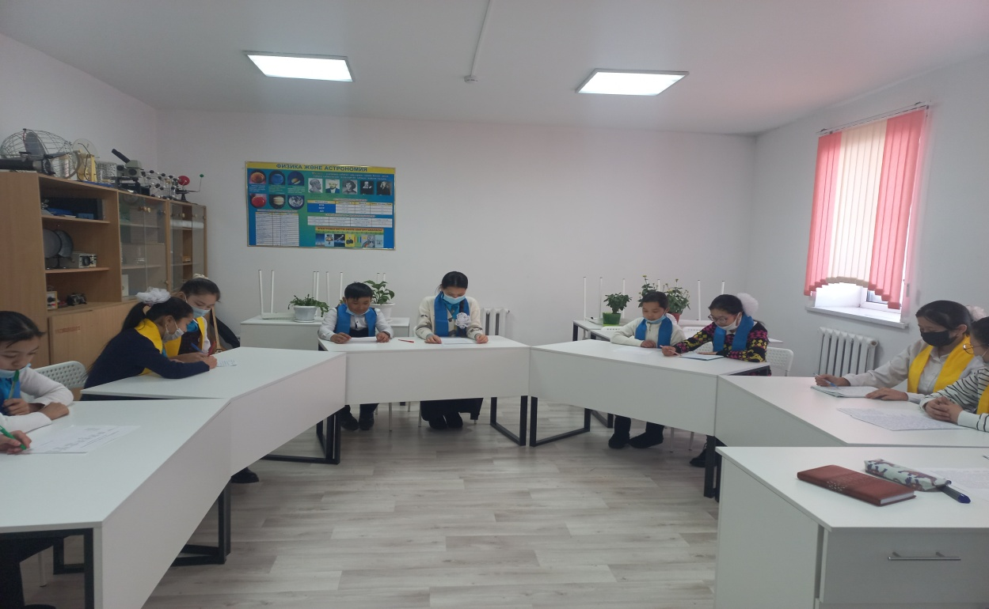

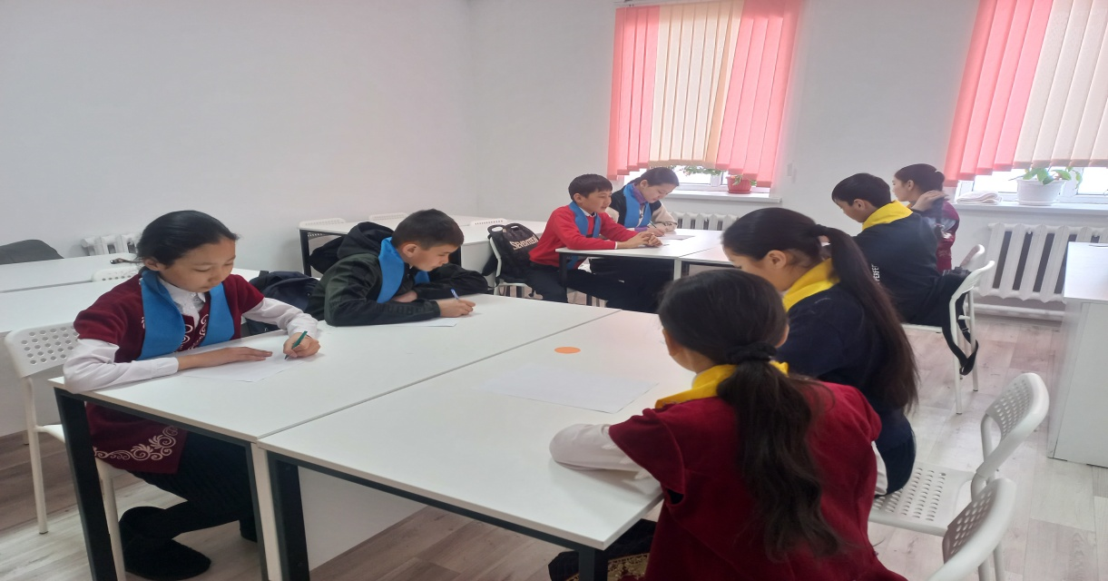

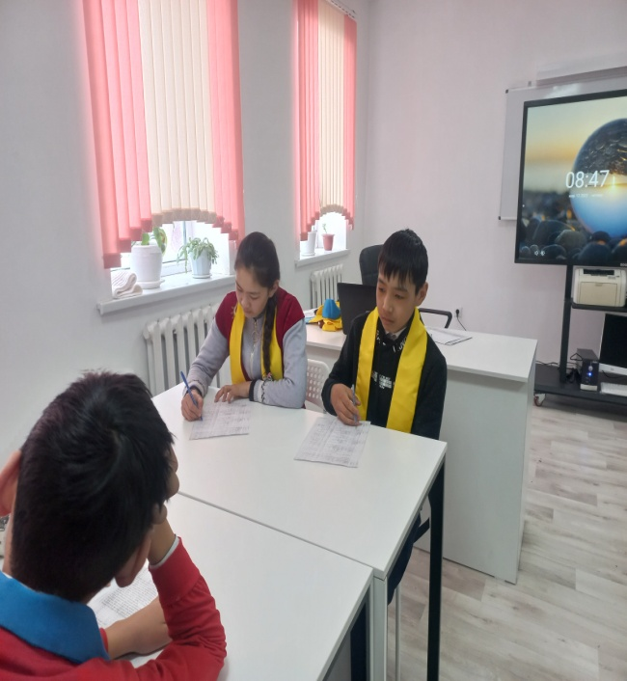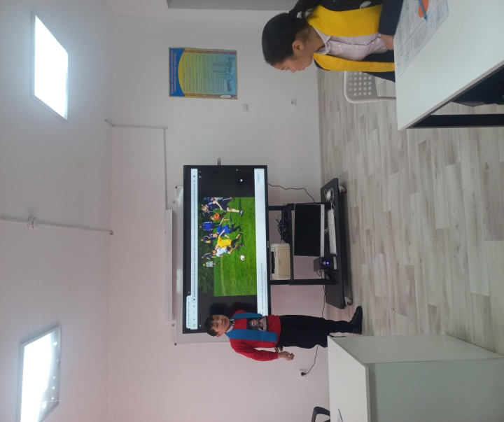

25 қазан Республика күніне орай «Тұғыры биік – Тәуелсіздік «тақырыбында мектепішілік дебат ойындары өткізілді.

<https://www.instagram.com/p/Cj4sm3PA3yI/?igsh=MTc4MmM1YmI2Ng>==

16 желтоқсан Тәуелсіздік мерекесіне орай «Тәуелсіздік оқушылар көзімен» тақырыбында оқушылар конференциясы өтті. <https://www.instagram.com/p/CmMHNdUoJZx/?igsh=MTc4MmM1YmI2Ng>==

Сол сияқты, Мектеп Парламенті мүшелерінің қатысуымен «Сыбайлас жемқорлықсыз болашақ» тақырыбында дебат ойындары өтті. Өтілген дебаттарға 7,8,9, сынып оқушылары белсене қатысты. Мектепте «Әділдік», «Болашақ», «Парасат» фрациялары құрылып дебат ойындарын жүргізді.

<https://www.instagram.com/p/CrV0KOto86K/?igsh=MTc4MmM1YmI2Ng>==

Мамыр айында «Болашақ» және «Адамзат» фракциялары арасында «Адамзат өз иігілігі үшін табиғат ресурстарын тиімді пайдалану керек» тақырыбында дебат турнирін өткізді.

<https://www.instagram.com/p/CsSnyyXIUrJ/?igsh=MTc4MmM1YmI2Ng>==

2023-2024 оқу жылында мектеп директорының «Спорт үйірмелері туралы»31.08.2023 ж №70 бұйрығына сәйкес спорттық үйірмелер бекітілді. «Үстел теннисінің» жетекшісі Т.Е.Болатов, «Шахмат» үйірмесінің жетекшісі Н.Жұмабаев. «Үстел теннисінде» 14 білім алушы, «Шахмат» үйірмесінде 20 білім алушы қамтылды.

**«Таңшолпан» театры** 3-8 сыныптар аралығынан қабілеттеріне қарай 15 оқушы алынды.Топ жетекшісі ретінде мектеп психологы Косжанова Алтынгул Сералыкызы бекітілді. Мектепшілік «Таңшолпан» театрының жылдық жоспары құрылып ,алдағы жылға бірқатар жұмыстарды орындау тапсырылды.Осы бұйрықтың орындалуын қадағалау тәрбие ісінің орынбасары Ж.А.Отарбаеваға жүктелді. Жоспарға сәйкес «Таңшолпан» театрына дарынды,қабілетті,белсенді,алғыр,шығармашылық жұмыспен айналысатын оқушылар таңдалып,жұмыс жоспарымен таныстырылды. Театр жайлы түсінік,оның негізгі мамандары:актер,режиссер,сценарист т.б таныстырылды. Кіші топтағылармен «Бауырсақ»ертегісі сахналанды.Қазан айында «Алтын күз»апталығы жоспарына сәйкес «Таңшолпан»театры «Қызыл телпек»ертегісін қойды»,»Арыстан мен Тышқан»ертегісінің қойылымы болды. Қараша айында Ш.Мұртазаның «Ай мен Айша» қойылымы туралы үлкен топтармен бет әлпет мимикасымен жұмыс жасау,талдау,кейіпкермен жұмыс болды. «Мақта қызбен мысық» ертегісі сахналанды. Жоспарға сәйкес «Адам-ұлы құндылық» тақырыбында өз жақындарынын суреттерімен әңгіме құрау жұмысы болды.Наурыз айында «Кірпі мен қоян», «Бай мен кедей», «Дос іздеген бота» ертегілерінің кейіпкерлерімен жұмыстанып ,сахналанды.Сәуір айында Ш.Айтматовтың «Найман – Ана» әңгімесінің желісімен қойылым қойылды..

